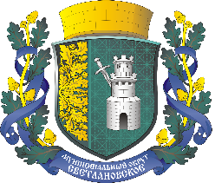

САНКТ-ПЕТЕРБУРГ
МУНИЦИПАЛЬНОЕ ОБРАЗОВАНИЕ
МУНИЦИПАЛЬНЫЙ ОКРУГ
СВЕТЛАНОВСКОЕ
АДМИНИСТРАЦИЯ

РАСПОРЯЖЕНИЕ

от 22.03.2021г. № 20-8-н

«О признании утратившими силу
отдельных правовых
актов Администрации МО Светлановское»

В соответствии с Решением Муниципального Совета МО Светлановское № 18 от 17.03.2021 года «Об утверждении Положения «О денежном содержании лиц, замещающих муниципальные должности и муниципальных служащих, замещающих должности муниципальной службы в органах местного самоуправления внутригородского муниципального образования Санкт-Петербурга муниципальный округ Светлановское»

РАСПОРЯЖАЮСЬ:

1. С 17.03.2021 года признать утратившим силу Распоряжение Администрации МО Светлановское № 445 от 30.12.2014 года «Об утверждении Положения о комиссии по установлению стажа муниципальной службы»
2. Настоящее Распоряжение вступает в силу с момента его подписания.
3. Контроль за исполнением настоящего постановления оставляю за собой.

Глава Администрации С.С. Кузьмин

